CHƯƠNG TRÌNH TOUR THĂM QUAN HÀ NỘI NỬA NGÀY ( BUỔI CHIỀU)
Hà Nội thủ đô nghìn năm văn hiến, nơi cất giữ và lưu lại nền lịch sử lâu đời trải qua hàng nghìn năm.
Vì thế tại sao Hà Nội chính là nơi in đậm nét cổ kính của một thủ đô xưa, thăm quan Hà Nội vào buổi chiều, du khách sẽ được đến thăm các danh lam nổi tiếng như : Văn Miếu Quốc Tử Giám, nhà tù Hỏa Lò…
Đến với Hà Nội, bạn không chỉ được ngắm nhìn những công trình kiến trúc mà còn được hòa mình vào nền văn hóa đặc sắc nơi đây.
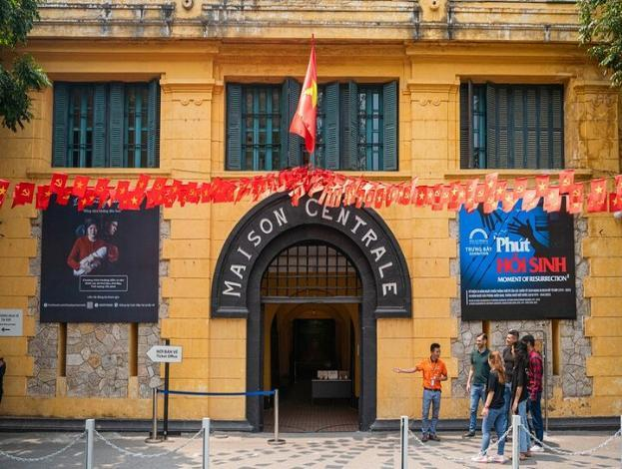

LỊCH TRÌNH:
12h15: Hướng Dẫn Viên và Xe sẽ đến khách sạn đón và đưa Du Khách đến nhà hàng ăn trưa.
12h30-12h45: Quý khách đến nhà hàng nghỉ ngơi, ăn trưa tại nhà hàng.
Lưu ý: Nếu Du khách không dùng bữa trưa trong tour, xe sẽ đón Du Khách tại khách sạn lúc 13h30.
13h30: HDV và xe sẽ đưa quý khách thăm quan Chùa Trấn Quốc. Chùa Trấn Quốc nằm trên đảo cá vàng Hồ Tây. Đây là ngôi chùa lâu đời nhất Hà Nội. Được xây dựng vào thế kỷ thứ 6. Khi thăm thủ đô, quý khách không thể bỏ qua ngôi chùa nổi tiếng này.
14h30: Thăm quan Văn Miếu Quốc Tử Giám, được xây dựng vào năm 1070, đây là trường đại học đầu tiên của Việt Nam, là một trong những điểm thăm quan du lịch hấp dẫn nhất mỗi khi đến với thủ đô Hà Nội.
15h30: Sau khi thăm quan Văn Miếu Quốc Tử Giám, HDV sẽ đưa quý khách thăm quan nhà tù Hỏa Lò, được pháp xây dựng vào năm 1886-1901 khi Việt Nam vẫn còn thuộc một phần của đông dương, Nhà tù từng được mệnh danh là “Địa ngục trần gian” và giờ đây nhà tù giống như một bảo tàng chiến tranh cho những ai muốn hiểu thêm về cuộc kháng chiến chống Pháp của người dân Việt Nam.
16h30: Xe và HDV đưa quý khách về khách sạn nghỉ ngơi. Kết thúc chương trình!
Tùy chọn: Chương trình Xích lô hoặc chương trình múa rối nước có thể được sắp xếp theo yêu cầu của quý khách sau khi thăm quan Văn Miếu Quốc Tử Giám với một khoản phí bổ sung.
Lựa chọn 1: Thăm quan phố cổ Hà Nội bằng Xích lô 45 phút (100,000 VND/người) sau khi tham quan Nhà tù Hỏa Lò.
Lựa chọn 2: Biểu diễn múa rối nước 50 phút (100,000 vnđ/người).
- Thời gian nên xem rối nước là: 16h10 chiều hoặc 17h20 tối.
Lựa chọn 3: Xích lô 45 phút và Múa rối nước 50 phút (200,000 vnđ/người).
- Thời gian nên xem múa rối nước là 17h20 chiều hoặc 18h30 tối.
BAO GỒM:
- Xe Thường hoặc Limousine sang trọng trong suốt hành trình
- 01 chai nước/khách
- Vé thăm quan theo chương trình
- HDV song ngữ Tiếng Anh/Tiếng Việt
- Ăn trưa tại nhà hàng
KHÔNG BAO GỒM:
- Đồ uống trong bữa ăn trưa
- Tip cho HDV, lái Xe
- Vé Xích lô 100,000 VNĐ/khách
- Vé xem Múa Rối Nước (Vé phổ thông) 100,000 VNĐ/khách
- Chi phí cá nhân hoặc bất kỳ thứ gì không được đề cập ở trên.
LƯU Ý ĐẶC BIỆT:
• Chương trình buổi chiều nếu Quý Khách không ăn trưa theo chương trình thì sẽ trừ tiền bữa trưa 100,000 vnđ/1 khách và xe sẽ đón Quý khách tại khách sạn lúc 13h30.
• Du khách nên mang theo những thứ cần thiết như: tiền mặt, điện thoại di động hoặc máy ảnh, áo mưa/dù, kem chống nắng…
• Lịch trình có thể thay đổi (tùy thuộc vào thời tiết)

